ÂM NHẠC 8 – TUẦN 5

- THƯỜNG THỨC ÂM NHẠC: Nhạc sĩ Trần Hoàn
- HÁT: LÍ DĨA BÁNH BÒ
1/ THƯỜNG THỨC ÂM NHẠC:
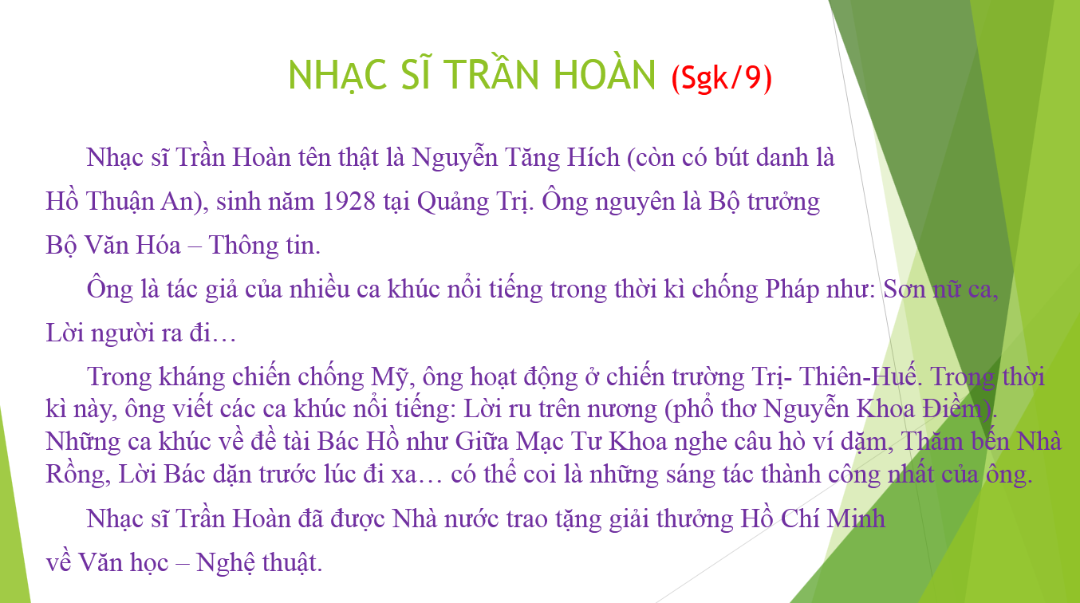

2/ HÁT: LÍ DĨA BÁNH BÒ (Skg/12)

